Ζήτησα από τη ,αν μου το πάρει, θα  από !
Θα σου το πω, μόνο . θα μάθω, το΄χω πάρει .
έχω , να κάνω με σένα μαζί.
Παντού θα πηγαίνω μονάχα μ΄αυτό,
σε μεγάλους εγώ θα χαθώ.
χρώμα το θέλω, , και μπλε 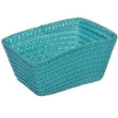 να έχει μπροστά.
Μικρό για να χτυπώ, ο να όταν περνώ…

